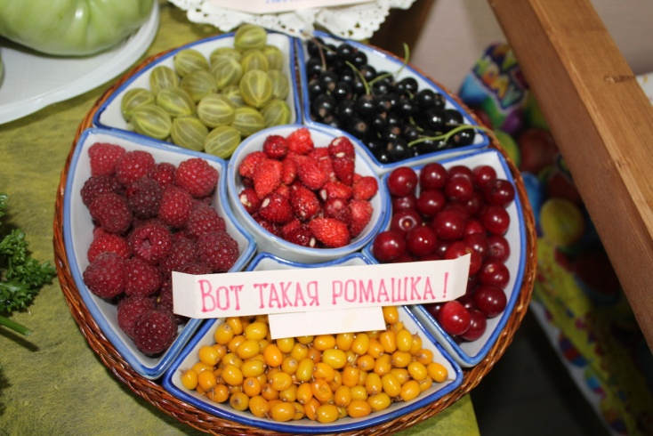
ПРАЗДНИК УРОЖАЯ В КЛУБЕ «СЕЗОНУДАЧИ»

Праздники урожая уже стали доброй традицией в нашем центре. Весь год проходят занятия в нашем Клубе садоводов «СезонуДачи», на встречах которого собирается по 40-50 человек. А в августе по традиции подводим итоги того, чему научились и что получилось, что выросло.
29 августа на празднике урожая опытные садоводы представили результаты своего труда с применением ЭМ-технологии.
Потрудились все на славу в огороде в этот год.
И сегодня мы собрались подвести итог работ.
Как добросовестно трудились, применяя наш "Байкал"
И каких результатов добились. Ну-ка, кто еще его не знал?
Как мы время не теряли, ГуматЭМом и Эмиксом всё поливали,
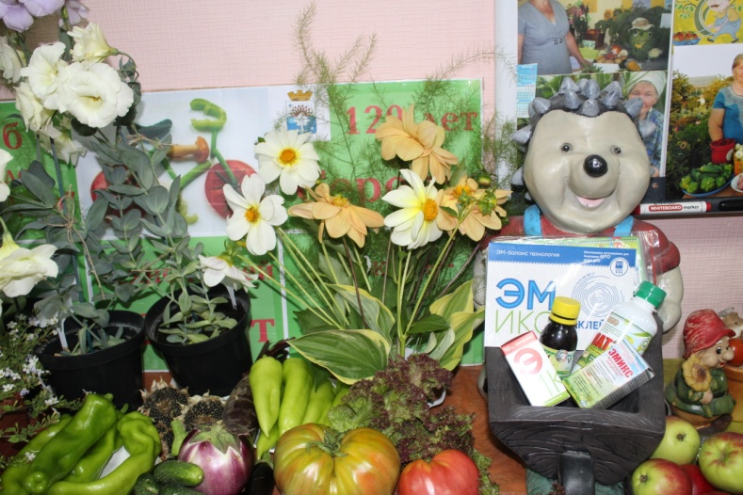
Ургасу, Артемию, цеолит мы применяли,
Всё это "волшебной смесью" называли!
И потому итог - урожай собрали в срок!
Чего только не было на празднике: и интересные поделки, и необычные овощи, большие и маленькие, необычной формы и необычных размеров, красивые цветы, интересные фотографии. Была и разная вкуснятина. Вкуснейший торт, с малиной без выпечки, очень легкий принесла Шагап Елена Васильевна. Казанцева Ольга Анатольевна принесла на дегустацию варенье из смородины с земляникой. Симонова Светлана Васильевна написала даже стихи про свой урожай. Все с удовольствием потом дегустировали, обменивались, делились опытом, результатами выращивания. Были, конечно же, конкурсы, шутки, викторины и загадки.
Представляя свой результат на выставке, аргонавты щедро делились своими секретами. Панфилов Александр представил всем шикарные баклажаны : Мой секрет в применении ЭМ-препаратов и ЭМ-компоста. Новикова Любовь представила всем на удивление лук-чернушку, выращенный из семян: «Не пользовалась ничем, кроме нашего ГуматЭМа». Раза три полила и вот такое чудо выросло! Томаты сорта «Алый мустанг» выросли гроздьями, ну, столько много! Огромные красивейшие перцы! И все благодаря нашим «ГуматЭМам» - как говорит Любовь Александровна.
Гилева Любовь: «Что не посадим, все растет лучше всех, а весь секрет в применении ЭМ-технологии, которой пользуемся уже 13 лет. Важно применять все в комплексе. Ведь ЭМ-технология подразумевает не только подкормки, но и целый ряд других мероприятий. Потрясающие результаты от применения сухого Эмикса: 2-3 ст.л.на 10л. А затем развести 1:100 и подкамливать все растения. А результаты какие! Применяйте и всё увидите сами!».
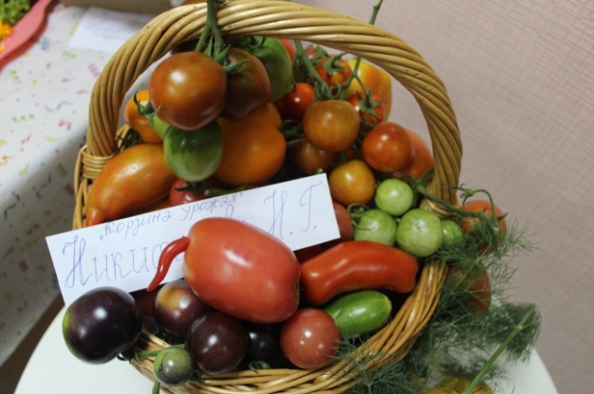
Симонова Светлана не просто представили свой урожай, а еще и сочинила стихи:
«Расскажу я вам, ребята,
про мой чудесный АРГО - сад.
ЭМ-технологию люблю! Я её боготворю!
«Байкалом» сад свой поливаю,
«Эмиксом» растения я угощаю,
«Тамир» всегда помощник мой, Чтобы справиться с травой .
Про «ГуматЭМ» не забывай-Получишь тогда богатый урожай.
Без трудов и без хлопот не бывает огород.
Покупайте, применяйте: себя, соседей удивляйте.
Говорю вам без прикрас: «С ЭМИКС-технологией ссё вырастет у вас!».

Минуллина Оксана, г.Серов, Свердловская обл.

